**SK pengajaran** 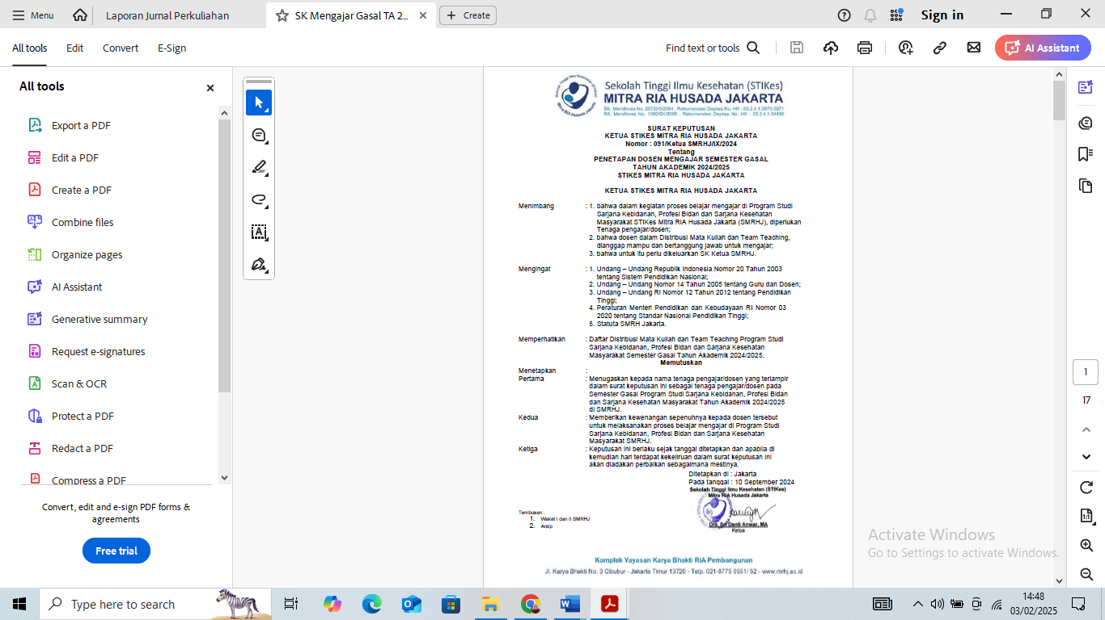

**PENGAJARAN**



MATA KULIAH : DASAR KESEHATAN REPRODUKSI NAMA DOSEN : DANIAH, S.SiT, M.KM

KREDIT/SKS : 3 SKS

KELAS : REG 3

**JURNAL PERKULIAHAN**

**KESEHATAN MASYARAKAT 20241**

|  |  |  |  |  |  |  |  |  |  |  |
| --- | --- | --- | --- | --- | --- | --- | --- | --- | --- | --- |
| **TATAP MUKA**  **KE** | **HARI/TANGGAL** | **MULAI** | **SELESAI** | **RUANG** | **STATUS** | **RENCANA MATERI** | **REALISASI MATERI** | **KEHADIRAN MHS** | **PENGAJAR** | **TANDA TANGAN** |
| 1 | Senin, 16 September  2024 | 14:40 | 17:10 | K-10 | Selesai | Pendekatan Siklus Hidup dalam Prinsip Dasar Kesehatan  Reproduksi | Pendekatan Siklus Hidup dalam Prinsip Dasar Kesehatan  Reproduksi | (5 / 5) | DANIAH, S.SiT, M.KM |  |
| 2 | Senin, 23 September  2024 | 14:40 | 17:10 | K-10 | Selesai | menganalisis Kesehatan Reproduksi pada Remaja | menganalisis Kesehatan Reproduksi pada Remaja | (5 / 5) | DANIAH, S.SiT, M.KM |  |
| 3 | Senin, 30 September  2024 | 14:40 | 17:10 | K-10 | Selesai | menganalisis Kesehatan Reproduksi pada Remaja | menganalisis Kesehatan Reproduksi pada Remaja | (5 / 5) | DANIAH, S.SiT, M.KM |  |
| 4 | Senin, 7 Oktober 2024 | 14:40 | 17:10 | K-10 | Selesai | Analysis Keluarga Berencana | Analysis Keluarga Berencana | (4 / 5) | Bdn. YULITA NENGSIH, S.SiT, M.Kes |  |
| 5 | Senin, 14 Oktober  2024 | 14:40 | 17:10 | K-10 | Selesai | Análisis Keluarga Berencana. : 1. Dampak Program KB 2. Konsep KB  3. Runag Lingkup KB Inovasi  Strateji pemberdayaan Masyarakat | Análisis Keluarga Berencana. : 1. Dampak Program KB 2. Konsep KB  3. Runag Lingkup KB Inovasi  Strateji pemberdayaan Masyarakat | (4 / 5) | Bdn. YULITA NENGSIH, S.SiT, M.Kes |  |

Dicetak oleh: DANIAH, S.SiT, M.KM, pada 03 Februari 2025 14:37:30 WIB | stikesmrh.siakadcloud.com/siakad/rep_perkuliahan

|  |  |  |  |  |  |  |  |  |  |  |
| --- | --- | --- | --- | --- | --- | --- | --- | --- | --- | --- |
| 6 | Senin, 21 Oktober  2024 | 14:40 | 17:10 | K-10 | Selesai | Menganalisis Kesehatan Ibu : 1.  Mengurai Konsep Safemotherhood & isu terkini 2. Deteriminan Kematian Ibu 3. Prinsip dan  Strategi Penurunan AKI 4. Budaya- Gender dan Kesehatan Ibu 5.  Inovasi dan Pengembangan  Program Kesehatan Ibu | Menganalisis Kesehatan Ibu : 1.  Mengurai Konsep Safemotherhood & isu terkini 2. Deteriminan Kematian Ibu 3. Prinsip dan  Strategi Penurunan AKI 4. Budaya- Gender dan Kesehatan Ibu 5.  Inovasi dan Pengembangan  Program Kesehatan Ibu | (5 / 5) | Bdn. YULITA NENGSIH, S.SiT, M.Kes |  |
| 7 | Senin, 28 Oktober  2024 | 14:40 | 17:10 | K-10 | Selesai | Menjelaskan tentang : 1. Menjelaskan Definisi Kehamilan 2. Standar Minimal Pelayanan Pada Masa Kehamilan 3. Tanda Bahaya Kehamilan dan Persalinan; 4.  Masalah Pada Masa Kehamilan 5. Gizi Pada Masa Kehamilan 6.  Program terkait dengan pelayanan kehamilan 7. pemanfaatkan buku  KIA untuk memantau kehamilan | Menjelaskan tentang : 1. Menjelaskan Definisi Kehamilan 2. Standar Minimal Pelayanan Pada Masa Kehamilan 3. Tanda Bahaya Kehamilan dan Persalinan; 4.  Masalah Pada Masa Kehamilan 5. Gizi Pada Masa Kehamilan 6.  Program terkait dengan pelayanan kehamilan 7. pemanfaatkan buku  KIA untuk memantau kehamilan | (5 / 5) | Bdn. YULITA NENGSIH, S.SiT, M.Kes |  |
| 8 | Senin, 4 November  2024 | 08:30 | 10:00 | K-10 | Selesai | UTS | UTS | (5 / 5) | DANIAH, S.SiT, M.KM |  |



MATA KULIAH : DASAR KESEHATAN REPRODUKSI NAMA DOSEN : DANIAH, S.SiT, M.KM

KREDIT/SKS : 3 SKS

KELAS : REG 3

**JURNAL PERKULIAHAN**

**KESEHATAN MASYARAKAT 20241**

|  |  |  |  |  |  |  |  |  |  |  |
| --- | --- | --- | --- | --- | --- | --- | --- | --- | --- | --- |
| **TATAP MUKA**  **KE** | **HARI/TANGGAL** | **MULAI** | **SELESAI** | **RUANG** | **STATUS** | **RENCANA MATERI** | **REALISASI MATERI** | **KEHADIRAN MHS** | **PENGAJAR** | **TANDA TANGAN** |
| 9 | Senin, 11 November  2024 | 09:10 | 11:40 | K-10 | Selesai | Kesehatan ibu dalam persalinan :  1. Menjelaskan Definisi Persalinan; Standar Pelayanan Minimal Pada Masa Persalinan 2. Masalah Pada Masa Persalinan 3. Program terkait dengan penguatan pelayanan persalinan di fasilitas  kesehatan | Kesehatan ibu dalam persalinan :  1. Menjelaskan Definisi Persalinan; Standar Pelayanan Minimal Pada Masa Persalinan 2. Masalah Pada Masa Persalinan 3. Program terkait dengan penguatan pelayanan persalinan di fasilitas  kesehatan | (5 / 5) | Bdn. YULITA NENGSIH, S.SiT, M.Kes |  |
| 10 | Senin, 18 November  2024 | 09:10 | 11:40 | K-10 | Selesai | Kesehatan ibu dalam pospartum :  1. Menjelaskan Definisi Postpartum; 2. Standar Layanan Pada Masa Postpartum; 3. Masalah Pada Masa Post Partum;  4. Gizi Pada Masa Postpartum; 5. Program terkait dengan pelayanan  postpartum | Kesehatan ibu dalam pospartum :  1. Menjelaskan Definisi Postpartum; 2. Standar Layanan Pada Masa Postpartum; 3. Masalah Pada Masa Post Partum;  4. Gizi Pada Masa Postpartum; 5. Program terkait dengan pelayanan  postpartum | (5 / 5) | Bdn. YULITA NENGSIH, S.SiT, M.Kes |  |

Dicetak oleh: DANIAH, S.SiT, M.KM, pada 03 Februari 2025 14:37:30 WIB | stikesmrh.siakadcloud.com/siakad/rep_perkuliahan

|  |  |  |  |  |  |  |  |  |  |  |
| --- | --- | --- | --- | --- | --- | --- | --- | --- | --- | --- |
| 12 | Senin, 2 Desember  2024 | 14:40 | 17:10 | K-10 | Selesai | Praktik Tumbuh Kembang Kesehatan Neonatal, Bayi dan  Anak | Praktik Tumbuh Kembang Kesehatan Neonatal, Bayi dan  Anak | (0 / 5) | DANIAH, S.SiT, M.KM |  |
| 13 | Senin, 9 Desember  2024 | 09:10 | 11:40 | K-10 | Selesai | Menganalisis Kesehatan Neonatal, Bayi dan Anak Balita | Menganalisis Kesehatan Neonatal, Bayi dan Anak Balita | (5 / 5) | Bdn. YULITA NENGSIH, S.SiT, M.Kes |  |
| 11 | Selasa, 10 Desember  2024 | 15:30 | 18:00 | K-10 | Selesai | Kesehatan ibu dalam pospartum secara konprehensif | Kesehatan ibu dalam pospartum secara konprehensif | (5 / 5) | Bdn. YULITA NENGSIH, S.SiT, M.Kes |  |
| 14 | Senin, 16 Desember  2024 | 14:40 | 17:10 | K-10 | Selesai | Praktek Menyusui & Asi Ekslusi | Praktek Menyusui & Asi Ekslusi | (5 / 5) | DANIAH, S.SiT, M.KM |  |
| 15 | Senin, 23 Desember  2024 | 14:40 | 17:10 | K-10 | Selesai | Kesehatan reproduksi pada lansia | Kesehatan reproduksi pada lansia | (5 / 5) | DANIAH, S.SiT, M.KM |  |
| 16 | Senin, 13 Januari 2025 | 08:30 | 10:00 | K-10 | Terjadwal |  |  | (5 / 5) | DANIAH, S.SiT, M.KM |  |

Jakarta, 03 Februari 2025 Ketua Prodi Kesehatan Masyarakat



DIAH WARASTUTI, S.SIT, M.KES NIDN 0310057802

**Nilai**

